08 janvier 2013 EMBARGO 08.01.2013 – 02.00 CET
07.01.2013 – 17.00 PST
Tenir les bonnes résolutions en matière d’exercice physique pour 2013 – l’effet des Jeux Olympiques
L’année passée, près de trois-quarts (71 %) des Européens ont pratiqué une forme ou l’autre d’exercice physique au moins une fois par semaine, mais selon les bonnes résolutions pour l’année nouvelle, 85 % ont l’intention de faire de l’exercice au moins une fois par semaine. Un tiers pensent même “bouger” d’une façon ou d’une autre trois fois par semaine, au moins.
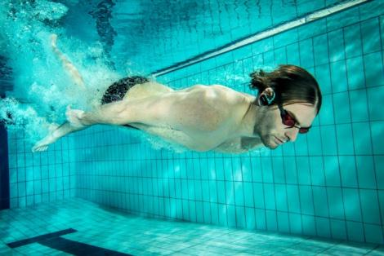
Mais ne placerions-nous pas la barre trop haut? Une recherche réalisée pour le compte de Sony à l’occasion du lancement du premier lecteur MP3 étanche, le Walkman® NWZ-W273, révèle que notre regain d’enthousiasme pour l’exercice physique n’est pas seulement justifié par la volonté de perdre du poids ou de se sentir plus en forme. Un tiers des adultes en Europe espère que davantage d’exercice les rendra plus séduisants aux yeux de leur partenaire et près d’une personne sur dix (8 %) a été inspirée par les événements sportifs de 2012 et souhaite acquérir une forme olympique. Camille Lacourt portant le NWZ-W273
Avec de telles attentes, nous pourrions avoir besoin d’aide en termes de motivation, surtout lorsqu’on sait que l’année passée, deux-tiers (64 %) de ceux qui avaient pris la décision d’améliorer leur condition physique n’ont pas maintenu leurs bonnes résolutions jusque la fin de l’année et qu’un tiers sont repassés à leur ancien mode de vie dès janvier.
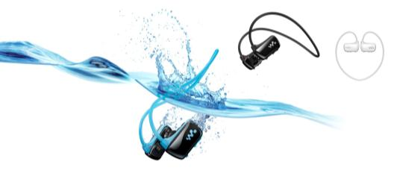
Mais pour rester motivé des aides sont disponibles. La musique, par exemple, vous aidera à prolonger votre entraînement sans vous en rendre compte. C’est pourquoi Sony a mis au point son Walkman® étanche, utilisable durant quasiment n’importe quelle séance d’exercices.
Des études ont démontré que la musique améliore l’endurance et réduit le sentiment de produire un effort physique. Par exemple, écouter de la musique pendant l’entraînement a permis à des triathlètes d’élite Australiens d’améliorer leur endurance de 15 % et leur efficacité

énergétique d’1 à 3 %, ce qui a débouché sur une augmentation de la distance parcourue durant le même laps de temps¹.
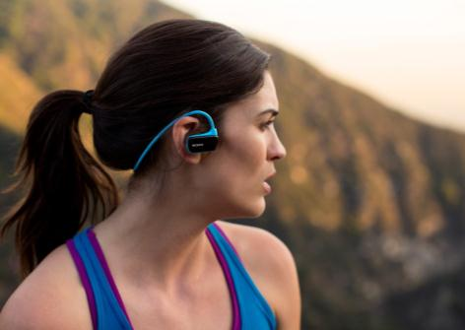
Khim Lynn Tan, European Product Manager chez Sony: “Une séance d’exercice réalisée en écoutant de la musique est davantage profitable. Par conséquent, les gens constatent plus rapidement les bienfaits de leur nouveau mode de vie et tiennent davantage leurs bonnes résolutions de la nouvelle année. Le nouveau Walkman® NWZ-W273 de Sony, parfaitement étanche, peut être utilisé à la salle de sport, à la piscine et dans de nombreuses autres conditions tout en offrant l’excellence audio que vous êtes en droit d’attendre d’un appareil compact de Sony. Par conséquent, quel que soit le sport que vous pratiquiez, vous pouvez bénéficier du soutien de la musique pour maintenir votre motivation et repousser vos limites.”
L’étude a sondé 6 000 adultes dans six pays européens (le Royaume-Uni, la France, l’Italie, l’Allemagne, la Pologne et la Suède) sur la base des motivations en matière d’exercice physique pour 2013. L’étude a révélé que nous avons besoin d’un peu de motivation extérieure pour nous en tenir à nos bonnes résolutions et atteindre nos objectifs.
1 Source: http://www.bbc.co.uk/news/health-10767128

Contact consommateurs
Customer Information Center – 070 222 130

Contact presse
Pr-ide - Arne Van Ongeval – 02 792 16 53 – sony@pr-ide.be

Sony Belgium – Ann Glorieus – 02 724 19 21 - ann.glorieus@eu.sony.com
Sony

Offrant une expérience de divertissement intégrée grâce à son large assortiment allant de l’équipement électronique, téléphonie, musique, films, gaming au Sony Entertainment Network, Sony se positionne parmi les plus grandes marques du divertissement. Sony est réputée pour ses produits audiovisuels, quels soient grand public ou des solutions professionnelles tels que le téléviseur LCD haute définition (HD) BRAVIA™, l’appareil photo numérique Cyber-shot™, le camescope Handycam®, “α” (prononcé alpha) reflex numérique, Xperia™ Tablet et le lecteur MP3 WALKMAN®. Tout le monde connaît également les ordinateurs Sony VAIO™ et les équipements 3D HD professionnels.
Surfez vers www.sony-europe.com pour plus d’informations sur Sony Europe et vers www.sony.net pour plus d’informations sur Sony Corporation. Vous trouverez les informations européennes pour la presse sur presscentre.sony.eu.

“Sony” “WALKMAN”, “VAIO”, “Cyber-shot”, “Handycam”, “α”, “BRAVIA” et “Xperia” sont des marques déposées ou des marques de Sony Corporation. Toutes les autres marques ou marques déposées appartiennent à leurs propriétaires respectifs.

